**微山县召开“艾梅乙”实验室管理培训会议**

为持续提升全县孕产妇艾滋病、梅毒和乙肝（以下简称“艾梅乙”）实验室检测服务质量和管理水平，建立健全实验室数据信息共享和信息安全管理机制，保护孕产妇个人隐私和信息安全，4月24日，县妇计中心组织召开孕产妇艾滋病、梅毒和乙肝实验室管理培训会议。会议由县妇计中心公共卫生科主任、艾梅乙消除工作专班副组长亓为涛主持，县妇计中心副主任、“艾梅乙”消除工作专班组长王亚楠、县妇计中心副主任张敏、实验室管理专家组成员参加此次培训会议。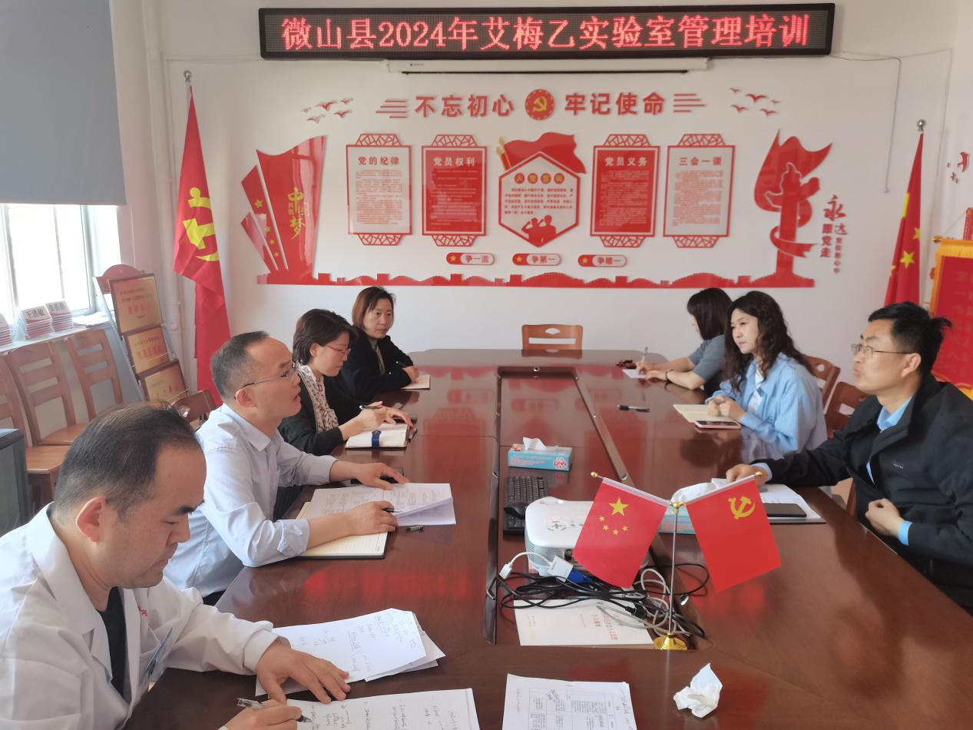

会议要求，各实验室要建立实验室质量控制制度，规范开展室内质控和室间质评，确保实验室检测数据的准确度和精密度。各“艾梅乙”实验室要不断健全完善实验室检测网络，规范开展实验室检测服务、着力加强实验室质量管理，努力提高实验室检测能力。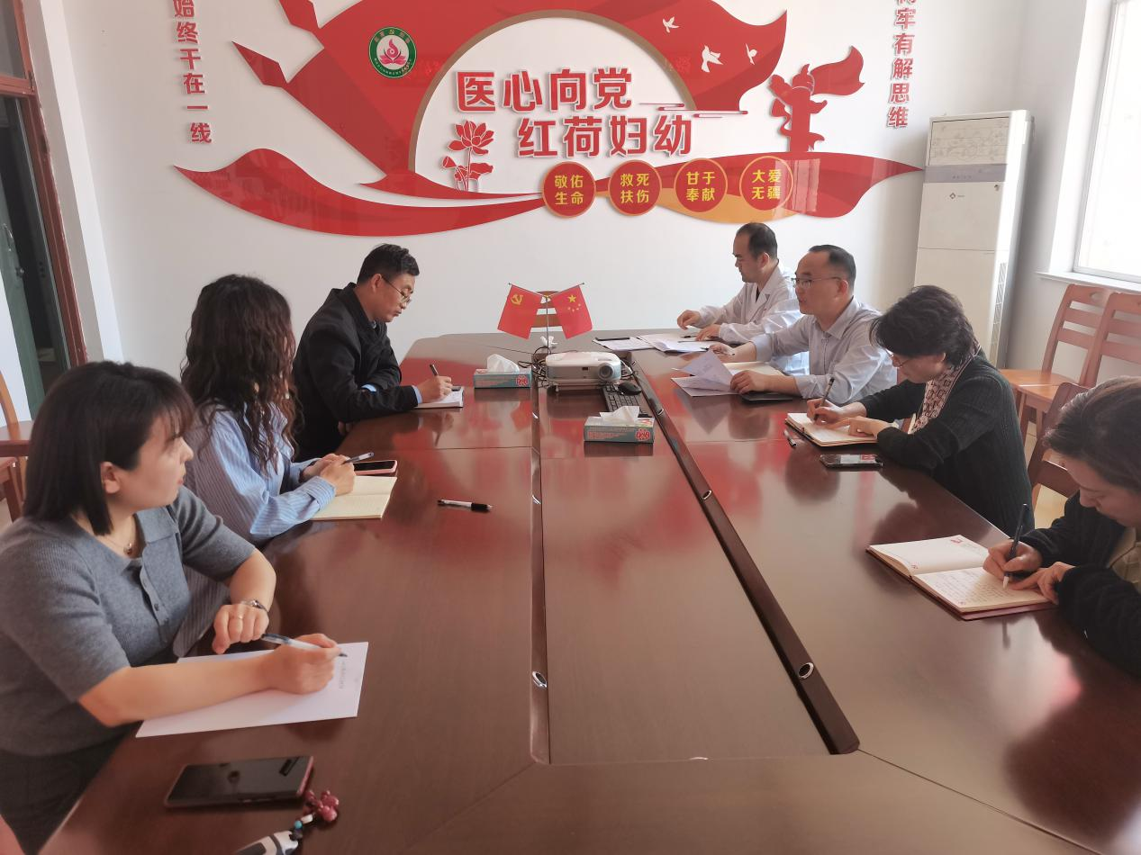

会议强调，“艾梅乙”检测实验室要进一步强化责任意识，规范服务流程，完善管理机制，不断提升我县孕产妇艾滋病、梅毒和乙肝实验室检测服务质量和管理水平，为全面消除“艾梅乙”母婴传播，保障母婴安全奠定坚实基础。